MINISTERUL EDUCAŢIEI
 | INSPECTORATUL ŞCOLAR AL JUDEŢULUI ALBA  ŞCOALA GIMNAZIALĂ ,,SIMION LAZĂR” LUNCA MUREŞULUI  STR.GARII, NR. 241A, COD POŞTAL 517405 TEL. / FAX: 0258878134  E-mail: sc.lunca@isjalba.ro  https://scoala-luncamuresului.ro | 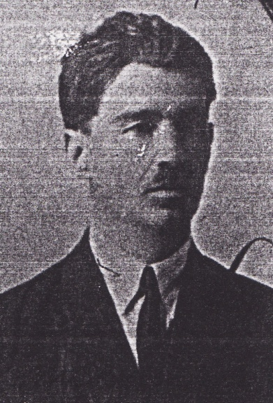

Nr………………/……………............2023
SE APROBA Comisia de management a burselor scolare _

NU SE APROBA , MOTIV ________________________________________________
SEMNATURA PRESEDINTE

Către,
COMISIA DE MANAGEMENT BURSE ȘCOLARE

Subsemnatul (a) __________________________________________, domiciliat în localitatea _______________________________str._____________________nr.___________în calitate de părinte/tutore legal, prin prezenta solicit acordarea BURSEI SOCIALE conform OME nr. 6238 / 2023 pentru următorii elevi :
Nr crt | Numele și prenumele elevului | Clasa

- Art. 10 (1) lit. f, pentru:
f) elevi proveniți din familii care beneficiază de venit minim de incluziune conform Legii nr. 196/2016 privind venitul minim de incluziune,

(6) Acordarea burselor sociale pentru elevii proveniți din familii care beneficiază de venit minim de incluziune se face în urma comunicării la inspectoratele çcolare, de către agențiile pentru plăți çi inspecție socială județene, respectiv a municipiului Bucureçti, a listei elevilor care frecventează învățământul cu frecvență, proveniți din familii beneficiare de ajutor de incluziune, în luna anterioară celei de raportare a listei.
Anexez prezentei cereri următoarele documente / acte care dovedesc dreptul de acordare a bursei sociale: (se vor bifa documentele care vor fi anexate cererii)

Pentru Art. 10(1), lit f)
  - Decizia de stabilire a dreptului de ajutor de incluziune al familiei elevului

Data Semnătura
.................................. ...........................................

